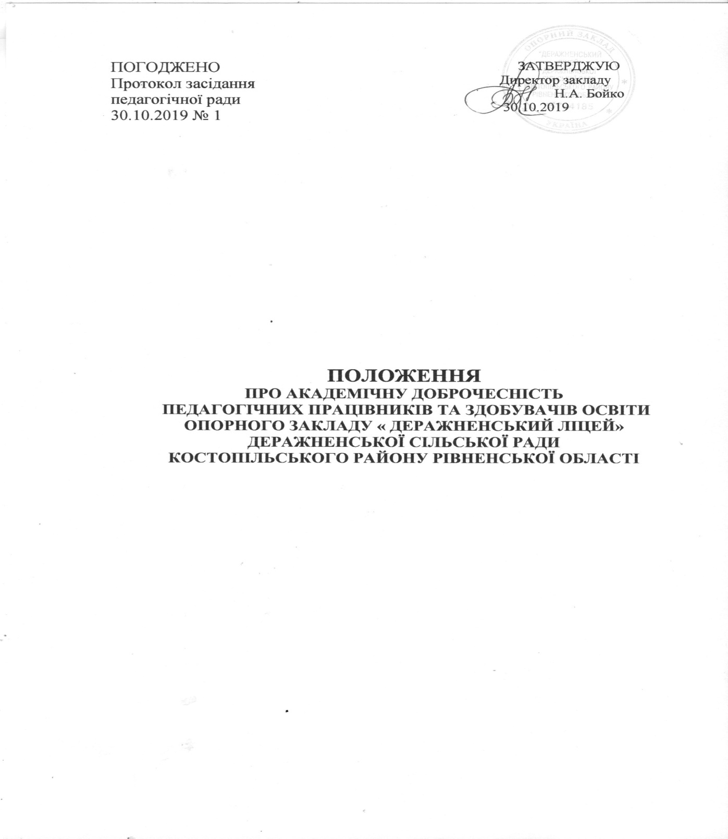

ПОЛОЖЕННЯ
ПРО АКАДЕМІЧНУ ДОБРОЧЕСНІСТЬ
ПЕДАГОГІЧНИХ ПРАЦІВНИКІВ ТА ЗДОБУВАЧІВ ОСВІТИ

1. Загальні положення
1.1. Положення про академічну доброчесність здобувачів освіти, педагогічних працівників опорного закладу « Деражненський ліцей» (далі - Положення) закріплює норми та правила етичної поведінки, професійного спілкування між педагогічними працівниками, здобувачами освіти .
1.2. Це Положення розроблено на основі Конституції України, Законів України «Про освіту», «Про загальну середню освіту», «Про наукову і науково-технічну діяльність», «Про авторське право і суміжні права», «Про видавничу справу», «Про запобігання корупції», Цивільного Кодексу України, Статуту ЗЗСО (далі - ЗЗСО), Правил внутрішнього розпорядку ЗЗСО, та інших нормативно-правових актів чинного законодавства України та нормативних (локальних) документів ЗЗСО.
1.3. Мета Положення полягає в дотриманні високих професійних стандартів в усіх сферах діяльності ЗЗСО (освітній, методичній, науково-дослідній, виховній тощо), підтримки особливих взаємовідносин між педагогічними працівниками та здобувачами освіти, запобігання порушення академічної доброчесності.
1.4. Педагогічні працівники та здобувачі освіти, усвідомлюючи свою відповідальність за неналежне виконання функціональних обов’язків, формування сприятливого освітнього середовища для забезпечення дієвої організації освітнього процесу, розвитку інтелектуального, особистісного потенціалу, підвищення престижу ЗЗСО, зобов’язуються виконувати норми даного Положення.
1.5. Норми цього Положення закріплюють правила поведінки безпосередньо у трьох основних сферах – освітній (навчальній), науково-методичній та виховній (морально-психологічний клімат у колективі).
2. Поняття та принципи академічної доброчесності

2.1.Академічна доброчесність - сукупність етичних принципів та визначених законом правил, якими мають керуватися учасники освітнього процесу під час навчання, викладання та провадження наукової (творчої) діяльності з метою забезпечення довіри до результатів навчання та наукових (творчих) досягнень.

2.2. Для забезпечення академічної доброчесності в ЗЗСО необхідно дотримуватися наступних принципів:
- демократизм;
- законність;
- верховенство права;
- соціальна справедливість;
- пріоритет прав і свобод людини і громадянина;
- рівноправність;
- гарантування прав і свобод;
- науковість;
- професіоналізм та компетентність;
- партнерство і взаємодопомога;
- повага та взаємна довіра
- відкритість і прозорість;
- відповідальність за порушення академічної доброчесності.
2.3. Дотримання академічної доброчесності учасниками освітнього процесу передбачає:
- дотримання норм Конституції України;
- дотримання норм чинного законодавства України в сфері освіти;
- дотримання загальноприйнятих етичних норм;
- дотримання норм законодавства України про авторське право;
- повагу до педагогічних працівників;
- самостійне виконання навчальних завдань, завдань поточного та
підсумкового контролю результатів навчання;
- подавати на оцінювання лише самостійно виконану роботу, що не є
запозиченою або переробленою з іншої, виконаної третіми особами;
- поважати честь і гідність інших осіб, навіть, якщо їх погляди
відрізняються від ваших;
- бути присутнім на всіх навчальних заняттях, окрім випадків,
викликаних поважними причинами;
- використовувати у навчальній або дослідницькій діяльності лише
перевірені та достовірні джерела інформації та грамотно посилатися
на них;
- не фальсифікувати або не фабрикувати інформацію, дослідження,
наукові результати з їх наступним використанням в роботі;
- не пропонувати хабар за отримання будь-яких переваг у навчальній
або дослідницькій діяльності;
- не здійснювати або не заохочувати будь-якими способами зміну
отриманої академічної оцінки;
- нести відповідальність за порушення академічної доброчесності;
- негайно повідомляти адміністрацію ЗЗСО у разі отримання для
виконання рішень чи доручень, які є незаконними або такими, що
становлять загрозу охоронюваним законом правам, свободам чи
інтересам окремих громадян, юридичних осіб, державним або
суспільним інтересам;
3.Відповідальність за порушення академічної доброчесності
3.1. Порушенням академічної доброчесності вважається:
- академічний плагіат – оприлюднення (частково або повністю) результатів, отриманих іншими особами, як результатів власних досліджень (творчості) та/або відтворення опублікованих текстів (оприлюднених творів мистецтва) інших авторів без зазначення авторства;
- фабрикація – вигадування даних чи фактів, що використовуються в освітньому процесі;
- фальсифікація – свідома зміна чи модифікація вже наявних даних, що стосуються освітнього процесу;
- списування – виконання письмових робіт із залученням зовнішніх джерел інформації, крім дозволених для використання, зокрема під час оцінювання результатів навчання;
- обман – надання завідомо неправдивої інформації щодо власної освітньої (творчої) діяльності та організації освітнього процесу. Формами обману є, зокрема академічний плагіат, самоплагіат, фабрикація, фальсифікація та списування;
- хабарництво – надання (отримання) учасником освітнього процесу чи пропозиція щодо надання (отримання) коштів, майна, послуг чи будь – яких інших благ матеріального або нематеріального характеру з метою отримання неправомірної переваги в освітньому процесі.
3.2. За порушення академічної доброчесності педагогічні працівники закладу можуть бути притягнуті до такої академічної відповідальності:
- при необ’єктивному оцінюванні результатів навчання здобувачів освіти педагогічному працівнику рекомендується опрацювати критерії оцінювання знань. Факти систематичних порушень враховуються при встановленні кваліфікаційної категорії, присвоєнні педагогічного звання;
- спотворене представлення у методичних розробках, публікаціях чужих ідей, використання Інтернету без посилань, фальсифікація наукових досліджень, неправдива інформація про власну освітню діяльність є підставою для відмови в присвоєнні або позбавленні раніше присвоєного педагогічного звання, кваліфікаційної категорії;
3.3. За порушення академічної доброчесності здобувачі освіти можуть бути притягнуті до такої академічної відповідальності:
при списуванні повторне проходження оцінювання(контрольна робота, іспит, залік тощо);
при моніторингу якості знань не зараховуються результати, при участі у І етапі (шкільному) Всеукраїнських учнівських олімпіадах, конкурсах – робота учасника анулюється, не оцінюється. У разі повторних випадків списування учень не допускається до участі в інших олімпіадах, конкурсах
3.4. У разі, якщо відбулося розповсюдження інформації, яка є неправдивою, наклепницькою, ображає людину або може завдати іншої серйозної шкоди закладу, особа, яка до цього причетна, має зробити все можливе, щоб спростувати викривлену інформацію..
4.Організація роботи Комісії з питань академічної доброчесності
4.1. З метою виконання норм цього Положення в ЗЗСО створюється Комісія з питань академічної доброчесності (далі - Комісія).
4.2. Комісія наділяється правом одержувати і розглядати заяви щодо порушення цього Положення та надавати пропозиції адміністрації ЗЗСО щодо накладання відповідних санкцій.
4.3. У своїй діяльності Комісія керується Конституцією України, законодавством в сфері освіти, нормативно-правовими актами Міністерства освіти і науки України, Статутом, Правилами внутрішнього розпорядку ЗЗСО, іншими нормативними (локальними) документами ЗЗСО та цим Положенням.
4.4. Склад Комісії затверджується наказом директора ЗЗСО за поданням рішення педагогічної ради ЗЗСО. Строк повноважень Комісії становить один навчальний рік.
4.5. До складу Комісії входять: директор, заступники директора з навчально-виховної роботи, педагогічні працівники, голова профспілки, голова учнівського самоврядування, голова піклувальної ради.

4.6. Будь-який працівник ЗЗСО, здобувач освіти ЗЗСО може звернутися до Комісії із заявою про порушення норм цього Положення, внесення пропозицій або доповнень.
4.7. Головою Комісії є директор школи, заступником - голова профспілкового комітету, секретар призначається з числа членів Комісії. Голова Комісії веде засідання, підписує протоколи та рішення тощо. За відсутності Голови його обов’язки виконує заступник. Повноваження відносно ведення протоколу засідання, технічної підготовки матеріалів до розгляду їх на засіданні тощо здійснює секретар.
4.8. Організаційною формою роботи Комісії є засідання. Засідання можуть бути чергові, що проводяться у строки визначені планом роботи та позачергові, що скликаються при необхідності вирішення оперативних та нагальних питань.
4.9. Рiшення комісії є правомiрним за умови присутностi на її засіданні не менше 2/3 загальної кiлькостi членів кoмiciї.
Рішення приймаються відкритим голосуванням. Рішення вважається прийнятим, якщо за нього проголосувало більше половини присутніх на засіданні Комісії.
4.10. Засідання Комісії оформлюється протоколом, який підписує Голова та секретар.
4.11. Комісія не менше одного разу на рік звітує про свою роботу перед педагогічної радою ЗЗСО.
4.12. Будь-який учасник освітнього процесу, якому стали відомі факти порушення норм цього Положення чи підготовки про можливість такого порушення, повинен звернутися до Голови або секретаря Комісії з письмовою заявою на ім’я її голови. У заяві обов’язково зазначаються особисті дані заявника (П.І.Б., контактні дані: адреса, телефон, місце роботи, посада, клас, особистий підпис). Анонімні заяви чи заяви, викладені в некоректній формі, Комісією не розглядаються.

4.13. На засідання Комісії запрошуються заявник та особа, відносно якої розглядається питання щодо порушення Кодексу академічної доброчесності.
4.14. За результатами проведених засідань Комісія готує вмотивовані рішення у вигляді висновків щодо порушення чи не порушення норм цього Положення. Зазначені висновки носять рекомендаційний характер, подаються директору для подальшого вживання відповідних заходів морального, дисциплінарного чи адміністративного характеру.
4.15. Повноваження Комісії:
- одержувати, розглядати, здійснювати аналіз заяв щодо порушення норм цього Положення та готувати відповідні висновки;
- залучати до своєї роботи експертів з тієї чи іншої галузі, а також використовувати технічні і програмні засоби для достовірного встановлення фактів порушення норм академічної доброчесності за поданою заявою;
- проводити інформаційну роботу щодо популяризації принципів академічної доброчесності та професійної етики педагогічних працівників та здобувачів освіти;
- ініціювати, проводити та підтримувати дослідження з академічної доброчесності, якості освіти та науково-дослідницької діяльності;
- готувати пропозиції щодо підвищення ефективності впровадження принципів академічної доброчесності в освітню та науково-дослідницьку діяльність ЗЗСО;
- надавати рекомендації та консультації щодо способів і шляхів більш ефективного дотримання норм цього Положення.
- інші повноваження відповідно до вимог чинного законодавства України та нормативних (локальних) документів ЗЗСО.

5. Заключні положення
5.1. Це Положення погоджується рішенням педагогічної ради ЗЗСО та вводиться в дію наказом директора ЗЗСО.
5.2. Учасники освітнього процесу мають знати Положення про академічну доброчесність. Незнання або нерозуміння норм цього Положення не є виправданням неетичної поведінки.
5.3. Заклад забезпечує публічний доступ до тексту Положення через власний офіційний сайт.
5.4. Здобувачів освіти з Положенням ознайомлюють педагогічні працівники в обов’язковому порядку.
5.5. Зміни та доповнення до Положення можуть бути внесені будь-яким учасником освітнього процесу за поданням до педагогічної ради школи.

Використані джерела:
1. Хартія основних прав Європейського Союзу[Електронний ресурс]: Міжнародний документ від 07.12.2000. – Електронні текстові дані. – Режим доступу: http://zakon2.rada.gov.ua/laws/show/994_524
2. Цивільний кодекс України [Електронний ресурс]: Кодекс від 16.01.2003 № 435-IV з наступними змінами та доповненнями. – Режим доступу: http://zakon0.rada.gov.ua/laws/show/435-15
3. Закон України «Про авторське право та суміжні права» [Електронний ресурс]: Закон України від 23.12.1993 № 3792-XII з наступними змінами та доповненнями. –
Режим доступу: http://zakon3.rada.gov.ua/laws/show/3792-12
4. Кодекс честі Національного технічного університету України «Київський
політехнічний інститут» [Електронний ресурс]. – Режим доступу: http://kpi.ua/code
5. Закон України «Про освіту» від 05.09.2017 № 2145-VIII. (Набрання чинності 28.09.2017) Режим доступу: https://www.pedrada.com.ua/.../1484-znayomtesya-zakon-u...
6. Положення про академічну доброчесність комунального закладу «Загальноосвітня школа І-ІІІ ст. № 11 Вінницької міської ради» [Електронний ресурс]: Режим доступу:

